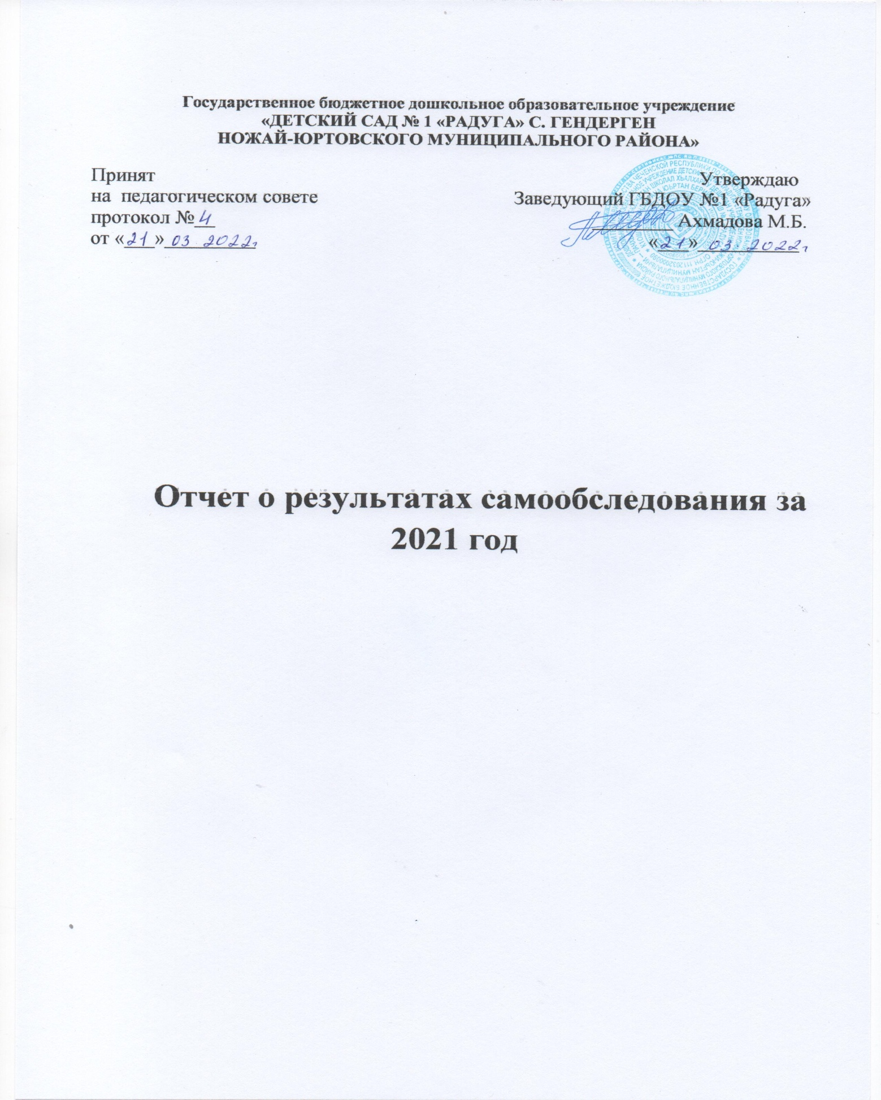

I. Аналитическая часть
1.1.Общие сведения об образовательной организации. Организационно-правовое обеспечение образовательной деятельности
Государственное Бюджетное дошкольное образовательное учреждение «Детский сад №1 «Радуга» (далее – ДОУ) функционирует с 2012 года.
Полное наименование учреждения: Государственное Бюджетное дошкольное образовательное учреждение «Детский сад №1 «Радуга» с.Гендерген, сокращѐнное наименование учреждения: ГБДОУ «Детский сад №1 «Радуга» с.Гендерген (в соответствии с Уставом)
Организационно-правовая форма – бюджетное учреждение. Учреждение является юридическим лицом, имеет в оперативном управлении имущество, в постоянном (бессрочном) пользовании земельный участок, самостоятельный баланс, печать с полным наименованием и указанием места нахождения учреждения, штамп.
Юридический адрес учреждения: 366238 ЧР, Ножай-юртовский район с.Гендерген, ул.А-Х.Кадырова 26
Адрес официального сайта в информационно-телекоммуникационной сети «Интернет»: http://gendergensad.do95
Адрес электронной почты: radugagendergen@mail.ru
Учредителем учреждения и собственником имущества является Чеченская Республика в лице Комитета Правительства Чеченской республики по дошкольному образованию, осуществляющим функции и полномочия учредителя учреждения, является Комитет Правительства Чеченской Республики по дошкольному образованию.
Юридический адрес учредителя: 364015, Российская Федерация, Чеченская Республика, г. Грозный, ул. А. Кадырова, 136а, тел. 8(8712) 29-58-50.
Адрес официального сайта в информационно-телекоммуникационной сети «Интернет»: http//www.kpdo.ru.
Адрес электронной почты: kpdo@kpdo.ru
Учреждение осуществляет образовательную деятельность на основании лицензии на осуществление образовательной деятельности №2362 от 16 ноября 2015г. и медицинскую деятельность на основании лицензии на осуществление медицинской деятельности № ЛО-95-01-000926 от 27.10.2016г.
ДОУ осуществляется в соответствии со следующими локальными документами:
- Договором между ДОУ и родителями (законными представителями).
- Трудовыми контрактами между администрацией и работниками.
- Коллективный договор (соглашение) между администрацией и общим собранием коллектива.

Локальными актами:
- Штатное расписание.
- Документы по делопроизводству.
- Приказы заведующего.
- Должностные инструкции, определяющие обязанности работников.
- Правила внутреннего трудового распорядка.
- Инструкции по организации охраны жизни и здоровья детей.
- Положение об учреждении
- Положение о Родительском Комитете.
- Положение о Педагогическом совете.
- Положение о родительском собрании.
- Положение о творческой группе.
- Положение о работе с персональными данными работников.
- Положение о должностном контроле.
- Положение об оплате труда работников
- Расписание занятий, учебную нагрузку.
- Годовой план работы
- Перспективные (тематические и календарные) планы работы воспитателей.
Система договорных отношений, регламентирующих деятельность учреждения, представлена:
-Договором о взаимоотношениях между учреждением и учредителем;
-Трудовым договором с руководителем учреждения;
-Коллективным договором и др.
В течение учебного года продолжалась работа по созданию и обогащению нормативно - информационного обеспечения управления. Используются унифицированные формы оформления приказов.
С целью повышения качества образовательных услуг, уровня реализации Основной общеобразовательной программы ДОУ в течение учебного года коллектив детского сада поддерживал прочные отношения с социальными учреждениями:
- ФАП;
- Дом культуры
- МБОУ СОШ № 1 .
Дошкольное учреждение осуществляет сотрудничество со школой . Совместно со школой был разработан план мероприятий, предусматривающий тесный контакт воспитателей и учителей начальной школы, воспитанников дошкольного учреждения и учеников первого класса:
- отслеживалась адаптация выпускников детского сада;
- проводилась диагностика готовности детей к школе;
- экскурсии различной направленности.
Наблюдается тенденция к расширению и углублению связей учреждения с другими образовательными, медицинскими учреждениями и учреждениями культуры. Творческое сотрудничество с социальными партнерами осуществляется согласно договорам и плану мероприятий совместной деятельности .
1.2.Система управления
Управление учреждением осуществляется в соответствии с Федеральным законом «Об образовании в Российской Федерации», на основании Устава с соблюдением принципов единоначалия и самоуправления.
I направление – общественное управление:
- Общее собрание;
- Совет учреждения
- Педагогический Совет;
- Родительский комитет.
II направление – административное управление
- Заведующий;
- Старший воспитатель;
- Медсестра;
- Завхоз.
Общее руководство учреждением осуществляет общее собрание трудового коллектива, вопросы его компетенции определяются Уставом.
Непосредственное управление учреждением осуществляет заведующий Ахмадова Медни Бухадиевна стаж педагогической работы – 21 лет, в данной должности 10 лет, аттестация на подтверждение соответствия занимаемой должности (или на установление квалификационной категории) – вторая квалификационная категория.
Основные вопросы по управлению учреждением решаются на оперативных совещаниях административного аппарата, которые проводятся ежемесячно. Текущие проблемы – на пятиминутках еженедельно .
Основными задачами Совета учреждения, педагогического совета, общего собрания трудового коллектива и родительского комитета являются непосредственное участие в управлении учреждением, выбор стратегических путей развития учреждения и подготовка управленческих решений, входящих в компетенцию того или иного органа. Их функции и направления деятельности прописаны в соответствующих положениях.
1.3.Организация учебного процесса
Прием детей в учреждение осуществляется в соответствии с положением о приеме детей ГБДОУ «Детский сад №1 «Радуга» с.Гендерген.
Отношения между учреждением родителями воспитанников (законными представителями) строятся на договорной основе .
В ДОУ функционирует 6-групп:
младшая разновозрастная группа №1,№2
средняя группа№1,№2
разновозрастная ГКП
средняя ГКП
Режим работы детского сада:
- 5-дневная рабочая неделя с выходными днями (суббота, воскресенье)
- 12 часовым пребыванием.
- график работы учреждения 7.00-19.00
Контингент воспитанников социально благополучный.
Преобладают дети из полных семей.
Общее количество воспитанников на конец года – 110 воспитанников
Детский сад функционирует в режиме 5 дневной рабочей недели. Образовательный процесс осуществляется по двум режимам - с учетом теплого и холодного периода года; строится с учетом возрастных принципов и адекватных дошкольному возрасту форм работы с детьми.
1.4. Содержание и качество подготовки воспитанников
В воспитательно-образовательном процессе учреждения реализуется образовательная программа дошкольного образования, которая разработана в соответствии с требованием ФГОС по основной общеобразовательной программой дошкольного образования « От рождения до школы» под. ред. Н.Е.Веракса, Т.С. Комаровой, М.А.Васильевой.
В соответствии с требованиями ФГОС ДО педагогический коллектив основными целями своей работы считает создание благоприятных условий для полноценного проживания ребенком дошкольного детства, обеспечение становления личности ребенка и раскрытие его индивидуальности, создание условий для физического, познавательного, речевого, социально-коммуникативного и художественно-эстетического развития детей дошкольного возраста, обеспечение готовности к школьному обучению, обеспечение безопасности жизнедеятельности дошкольника.
Эти цели реализуются в процессе разнообразных видов детской деятельности: игровой, коммуникативной, трудовой, познавательной, физической, речевой, продуктивной, музыкально – художественной, чтения.
Для достижения целей Программы решались следующие задачи:
1. Выявлять эффективные способы достижения нового качества дошкольного образования в соответствии с современными тенденциями и стандартами развития образования.
2. Обеспечивать развитие кадрового потенциала в процессе реализации ФГОС через:
• использование активных форм методической работы: мастер-классы, обучающие семинары, открытые просмотры.
• участие педагогов в конкурсах профессионального мастерства;
• повышение квалификации на курсах, прохождение процедуры аттестации.
3.Оптимизировать образовательную деятельность детей на основе современных технологий в условиях реализации ФГОС, совершенствовать подходы к выбору оптимальных педагогических форм, средств и методов при решении задач образовательных областей в соответствии с ФГОС.
4. Создать развивающую образовательную среду, обеспечивающую развитие и воспитание детей; высокое качество образования, его доступность, открытость и привлекательность для детей и их родителей (законных представителей); гарантирующую охрану и укрепление физического и психологического здоровья воспитанников;
-Охрана жизни и укрепление физического и психического здоровья детей, воспитание потребности в здоровом образе жизни.
-Обеспечение познавательно – речевого, социально – личностного, художественно – эстетического и физического развития детей.
- Воспитание с учетом возрастных категорий детей гражданственности, уважения к правам и свободам человека, любви к окружающей природе, Родине, семье.
-Создание в группах атмосферы гуманного и доброжелательного отношения ко всем воспитанникам.
-Максимальное использование разнообразных видов детской деятельности, их интеграция в целях повышения эффективности воспитательно-образовательного процесса.
- Творческая организация воспитательно-образовательного процесса.
-Вариативность использования образовательного материала, позволяющая развивать творчество в соответствии с интересами и наклонностями каждого ребенка.
-Единство подходов к воспитанию детей в условиях дошкольного образовательного учреждения и семьи.
-Соблюдение в работе детского сада и начальной школы преемственности, исключающей умственные и физические перегрузки в содержании образования детей дошкольного возраста, обеспечивая отсутствие давления предметного обучения.
-Оказание консультативной и методической помощи родителям (законным представителям) по вопросу воспитания, обучения и развития детей.
Содержание образовательной программы реализуется в процессе:
-организованной образовательной деятельности;
-образовательной деятельности, осуществляемой в ходе режимных моментов;
-самостоятельной детской деятельности;
-взаимодействия с семьями воспитанников.
Результатами освоения образовательной программы являются целевые ориентиры дошкольного образования, которые представляют собой социально-нормативные возрастные характеристики возможных достижений ребенка. Качество подготовки воспитанников отслеживается в соответствии требованиями к освоению ребенком образовательных областей.
1.5. Качество кадрового состава
Педагогическими кадрами, медицинским и техническим персоналом учреждение укомплектовано согласно штатному расписанию, утвержденному 11.01.2022году. Фактическое количество сотрудников - 31 человек. Обслуживающим персоналом детский сад обеспечен полностью. Обслуживающий персонал - составляет 60% от общего количества сотрудников. В дошкольном учреждении сложился стабильный, творческий педагогический коллектив.
Заведующий дошкольным образовательным учреждением Ахмадова Медни Бухадиевна - имеет высшее педагогическое образование, педагогический стаж работы 21 лет. На сегодняшний день в учреждении трудятся 10 педагогических работников. От того, насколько педагогам удается повлиять на отношение детей к образованию, своевременно оказать необходимую помощь, зависит успех их в присвоении образованности. Поэтому большое внимание в этом учебном году было уделено вопросам по совершенствованию системы повышения квалификации педагогических кадров. На протяжении последних трех лет наблюдается динамика повышения образовательного уровня педагогических кадров. Весь педагогический состав прошел курсы повышения квалификация по направлению ФГОС ДО
Успешной реализации намеченных планов работы способствуют разнообразные методические формы работы с кадрами:
- педсоветы,
- теоретические и практические семинары,
- деловые игры,
- дискуссии,
- выставки,
- круглые столы,
- смотры-конкурсы,
Накопленный материал собирается и формируется в творческие папки.
ГБДОУ укомплектовано кадрами полностью. Педагоги детского сада постоянно повышают свой профессиональный уровень, посещают методические объединения, знакомятся с опытом работы своих коллег и других дошкольных учреждений, приобретают и изучают новинки периодической и методической литературы. Все это в комплексе дает хороший результат в организации педагогической деятельности и улучшении качества образования и воспитания дошкольников.
1.6. Качество учебно-методического, библиотечно-информационного обеспечения, материально-технической базы
В учреждении созданы условия для разностороннего развития детей с 2 до 7 лет. В соответствии с программно-методическим обеспечением к образовательной программе дошкольного образования учреждение на 95 % укомплектовано учебно-методической и художественной литературой; в каждой возрастной группе имеется необходимый учебно-методический и дидактический комплексы.
В дошкольном учреждении создана материально-техническая база для жизнеобеспечения и развития детей, ведется систематически работа по созданию предметно-развивающей среды. Здание детского сада светлое, имеется индивидуальное отопление, вода, канализация, сантехническое оборудование в удовлетворительном состоянии.
В детском саду имеются:
- групповые помещения - 2
- кабинет заведующего - 1
- пищеблок - 1
- прачечная - 1
- медицинский кабинет – 1
- методический кабинет-1
- кабинет психолога-1
Все кабинеты оформлены и оборудованы в соответствии с требованиями ФГОС ДО.
При создании предметно-развивающей среды воспитатели учитывают возрастные, индивидуальные особенности детей своей группы. Оборудованы групповые комнаты, включающие игровую, познавательную, обеденную зоны. Группы постепенно пополняются современным игровым оборудованием, современными информационными стендами. Предметная среда всех помещений оптимально насыщена, выдержана мера «необходимого и достаточного» для каждого вида деятельности, представляет собой «поисковое поле» для ребенка, стимулирующее процесс его развития и саморазвития, социализации и коррекции.
В течение учебного года в учреждении организовывались постоянно действующие выставки новинок методической литературы, тематические и по запросам педагогов, постоянно оформлялись стенды информации. Для обеспечения педагогического процесса была приобретена методическая и познавательная литература, игры и пособия, осуществлена подписка на периодические издания. На территории детского сада обновлены клумбы и цветники.
В ГБДОУ предметно-пространственная среда способствует всестороннему развитию дошкольников. Соответствует требованиям Санитарно-эпидемиологические правила и нормы СанПиН 2.3/2.4.3590-20 «Санитарно-эпидемиологические требования к устройству, содержанию и организации режима работы в дошкольных образовательных организаций» (утв. постановлением Главного государственного санитарного врача РФ от 27 .10.2020. № 32)
1.7. Функционирование внутренней системы оценки качества образования
Внутренняя система оценки качества образования определена следующими локальными актами: Положение о внутреннем контроле в учреждении, Положение о системе оценки качества образования.
В учреждении используются следующие формы административного и общественного контроля :
-тематический;
-оперативный;
-итоговый;

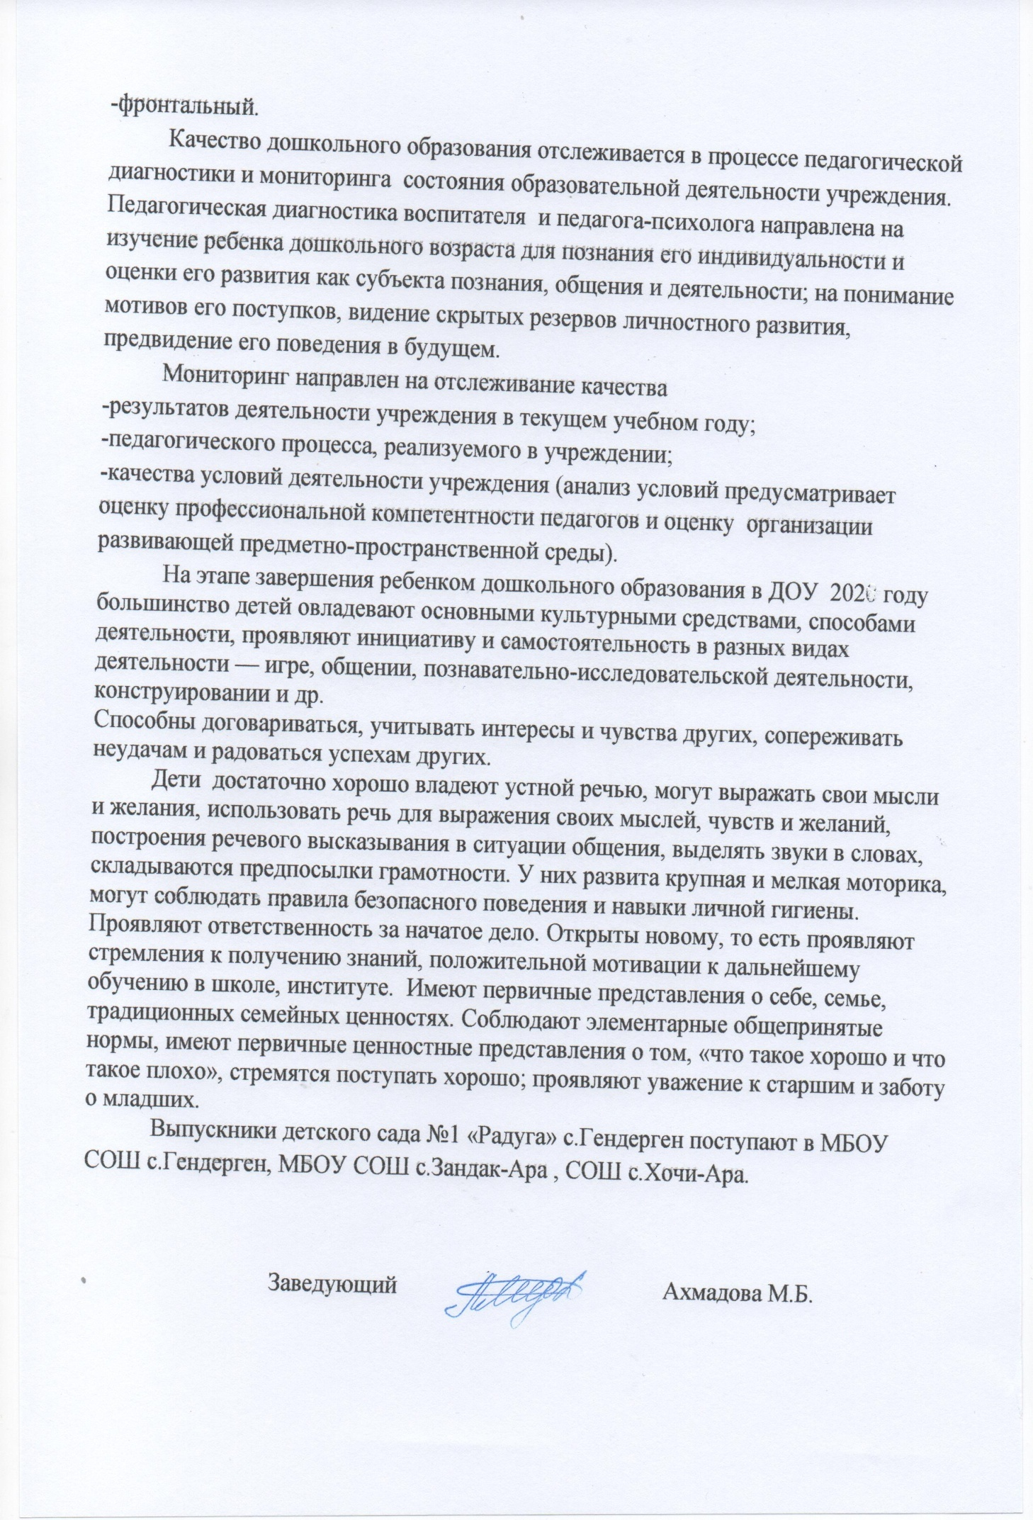

ПОКАЗАТЕЛИ ДЕЯТЕЛЬНОСТИ ДОШКОЛЬНОЙ ОБРАЗОВАТЕЛЬНОЙ ОРГАНИЗАЦИИ, ПОДЛЕЖАЩЕЙ САМООБСЛЕДОВАНИЮ
N п/п | Показатели | Единица измерения
1. | Образовательная деятельность
1.1 | Общая численность воспитанников, осваивающих образовательную программу дошкольного образования, в том числе: | 110 человек
1.1.1 | В режиме полного дня (8-12 часов) | 40 человек
1.1.2 | В режиме кратковременного пребывания (3-5 часов) | 70 человек
1.1.3 | В семейной дошкольной группе | 0 человек
1.1.4 | В форме семейного образования с психолого-педагогическим сопровождением на базе дошкольной образовательной организации | 0 человек
1.2 | Общая численность воспитанников в возрасте до 3 лет | 18 человек
1.3 | Общая численность воспитанников в возрасте от 3 до 8 лет | 92 человек
1.4 | Численность/удельный вес численности воспитанников в общей численности воспитанников, получающих услуги присмотра и ухода: | 110 человек/ 100/%
1.4.1 | В режиме полного дня (8-12 часов) | 40 человек/36%
1.4.2 | В режиме продленного дня (12-14 часов) | 70 человек/64%
1.4.3 | В режиме круглосуточного пребывания | 0 человек/%
1.5 | Численность/удельный вес численности воспитанников с ограниченными возможностями здоровья в общей численности воспитанников, получающих услуги: | 0 человек/%
1.5.1 | По коррекции недостатков в физическом и (или) психическом развитии | 0 человек/%
1.5.2 | По освоению образовательной программы дошкольного образования | 0 человек/%
1.5.3 | По присмотру и уходу | 0 человек/%
1.6 | Средний показатель пропущенных дней при посещении дошкольной образовательной организации по болезни на одного воспитанника | 5 дней
1.7 | Общая численность педагогических работников, в том числе: | 10 человек
1.7.1 | Численность/удельный вес численности педагогических работников, имеющих высшее образование | 3 человек/30%
1.7.2 | Численность/удельный вес численности педагогических работников, имеющих высшее образование педагогической направленности (профиля) | 2 человек/20%
1.7.3 | Численность/удельный вес численности педагогических работников, имеющих среднее профессиональное образование | 8человек/80%
1.7.4 | Численность/удельный вес численности педагогических работников, имеющих среднее профессиональное образование педагогической направленности (профиля) | 8человек/80%
1.8 | Численность/удельный вес численности педагогических работников, которым по результатам аттестации присвоена квалификационная категория, в общей численности педагогических работников, в том числе: | Человек2/20%
1.8.1 | Высшая | человек/%
1.8.2 | Первая | Человек2/20%
1.9 | Численность/удельный вес численности педагогических работников в общей численности педагогических работников, педагогический стаж работы которых составляет: | Человек10/100%
1.9.1 | До 5 лет | Человек5/50%
1.9.2 | Свыше 30 лет | Человек 0/0%
1.10 | Численность/удельный вес численности педагогических работников в общей численности педагогических работников в возрасте до 30 лет | Человек5/50%
1.11 | Численность/удельный вес численности педагогических работников в общей численности педагогических работников в возрасте от 55 лет | Человек 0/0%
1.12 | Численность/удельный вес численности педагогических и административно-хозяйственных работников, прошедших за последние 5 лет повышение квалификации/профессиональную переподготовку по профилю педагогической деятельности или иной осуществляемой в образовательной организации деятельности, в общей численности педагогических и административно-хозяйственных работников | Человек10/100%
1.13 | Численность/удельный вес численности педагогических и административно-хозяйственных работников, прошедших повышение квалификации по применению в образовательном процессе федеральных государственных образовательных стандартов в общей численности педагогических и административно-хозяйственных работников | Человек8/80%
1.14 | Соотношение "педагогический работник/воспитанник" в дошкольной образовательной организации | Человек10/110человек
1.15 | Наличие в образовательной организации следующих педагогических работников:
1.15.1 | Музыкального руководителя | нет
1.15.2 | Инструктора по физической культуре | нет
1.15.3 | Учителя-логопеда | нет
1.15.4 | Логопеда
1.15.5 | Учителя-дефектолога | Да
1.15.6 | Педагога-психолога
2. | Инфраструктура
2.1 | Общая площадь помещений, в которых осуществляется образовательная деятельность, в расчете на одного воспитанника | 2 кв.м.
2.2 | Площадь помещений для организации дополнительных видов деятельности воспитанников | 2 кв.м.
2.3 | Наличие физкультурного зала | нет
2.4 | Наличие музыкального зала | нет
2.5 | Наличие прогулочных площадок, обеспечивающих физическую активность и разнообразную игровую деятельность воспитанников на прогулке | да

